**Снятие логов с Android устройств с помощью LogCat (Android Device Monitor)**

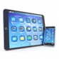

Эксперты, проводящие ручное и **автоматизированное тестирование** мобильного ПО, утверждают, что преимуществом снятия логов с помощью инструментов разработчика является удобство работы и отсутствие необходимости запускать сторонние приложения на устройстве.

Это упрощает **тестирование мобильных приложений**.

**Снятие логов с устройств, использующих операционную систему Android, можно условно разделить на части:**

* установка ПО на ПК;
* включение отладки по USB на устройстве;
* снятие логов;
* фильтры.

**Установка ПО на ПК**

Каждая **компания по тестированию** посоветует сначала установить среду разработчика Java. Для этого следует перейти на сайт компании Oracle и установить JDK для Вашей операционной системы:<http://www.oracle.com/technetwork/java/javase/downloads/>.

Затем скачать Android SDK с сайта разработчиков:<http://developer.android.com/sdk/>.

Содержимое скачанного архива распаковываем в любое подходящее место. Специалисты, выполняющие **функциональное тестирование**, рекомендуют использовать путь без пробелов (например, C:\adt\).

**Включение отладки по USB на устройстве**

**1.**Зайти в настройки на телефоне или планшете.

**2.** В конце списка выбрать “About device”.

**3.** Тапать на номер билда до тех пор, пока не включится режим разработчика:

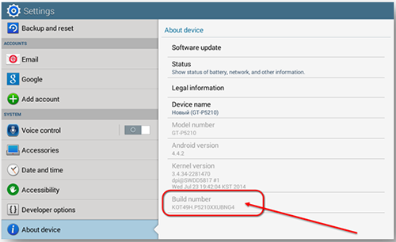

**4.** Перейти в появившийся раздел “Developer options”.

**5.** Отметить чекбокс “USB debugging”:

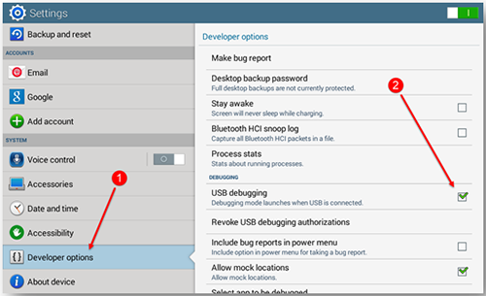

**Снятие логов**

**1.**Подключить телефон или планшет к ПК.

**2.** Подтвердить в открывшемся диалоговом окне на устройстве, что мы доверяем ПК:

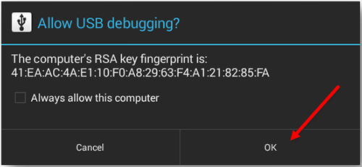

**3.** Запустить файл “monitor.bat”, который находится в папке с инструментами. В нашем случае адрес будет: c:\adt\sdk\tools\monitor.bat.

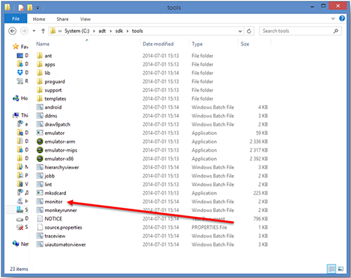

**4.** В случае, если операционная система хочет “защитить” Вас от запуска данного файла, нужно выбрать “More info >> Run anyway”:

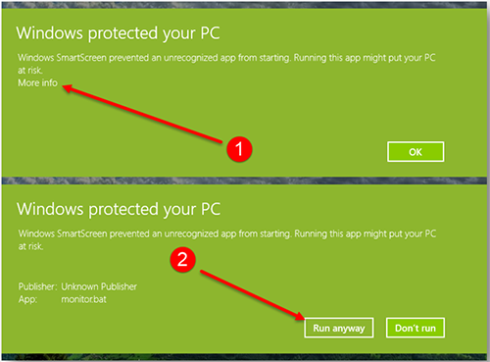

**5.** **Мобильное тестирование** показывает, что первый запуск может занять до 15-20 секунд.

**6.** В открывшемся окне необходимо выбрать устройство, с которого будет производиться логирование:

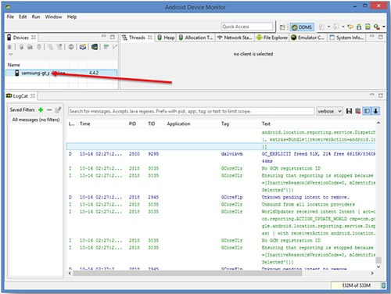

**7.** После выполнения действий, которые должны быть залогированы, необходимо выбрать нужный участок, используя мышь и клавишу SHIFT, либо выделить всё сочетанием CTRL+A:

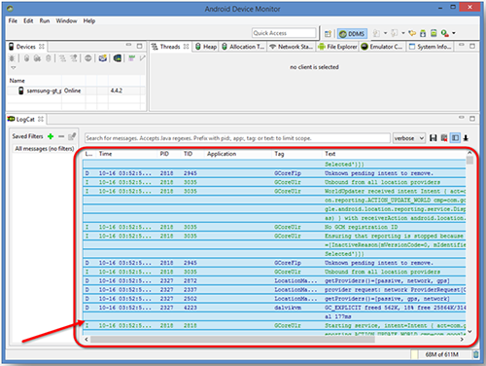

**8.**Сохранить лог в файл:

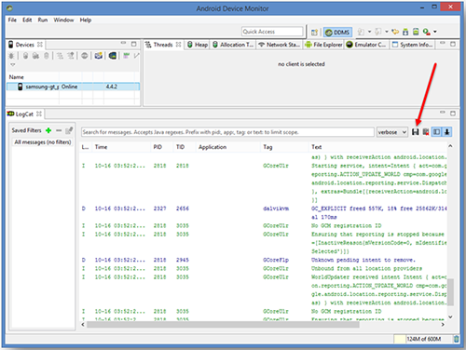

**Фильтры**

В LogCat также существует возможность создания фильтров с целью логирования только определённых процессов или сообщений с определёнными тегами. Для создания фильтра необходимо нажать на знак “+” в разделе Saved Filters, после чего задать имя фильтра и указать как минимум один параметр для фильтрации:

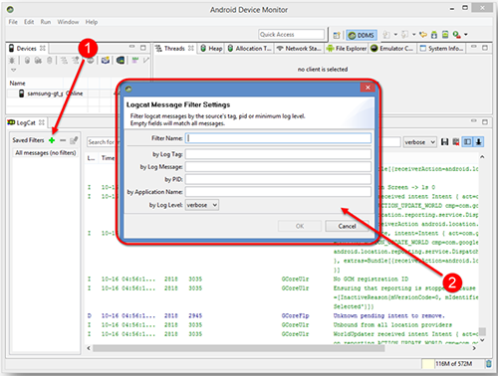

Задать имя фильтра, например, “dalvik”, и указать тэг в поле “by Log Tag”, например, “dalvikvm”:

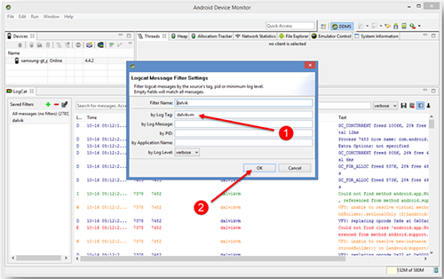

Нажать OK, и на выходе будут отображаться только сообщения, относящиеся к виртуальной машине Dalvik.

По аналогии можно задавать фильтрацию и по другим параметрам.